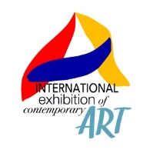
ideato e organizzato da


con il patrocinio di
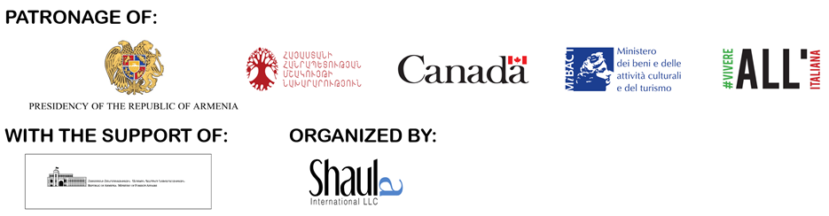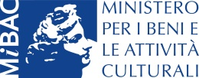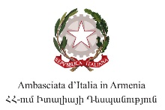

con il supporto di
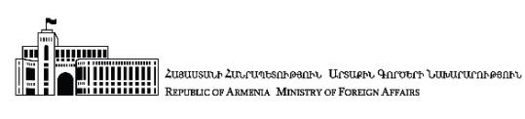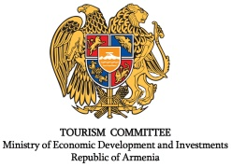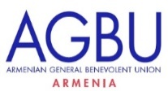
EUROPEAN UNION #EuropeforCulture

INTERNATIONAL CONTEMPORARY ART EXHIBITION:
ARMENIA 2018 (ICAE2018)

SOUNDLINES OF CONTEMPORARY ART
a cura di Mazdak Faiznia e Marina Hakobyan

Fino al 25 ottobre 2018

Armenia, Yerevan
Armenian Center for Contemporary Experimental Art
Aram Khachaturian Museum
Cafesijan Center for the Arts
HayArt Cultural Center

A. Spendiaryan Opera and Ballet National Academic Theater
Armenian General Benevolent Union

Artists’ Union of Armenia

comunicato stampa, 23.10.2018

Ancora per pochi giorni sarà possibile visitare a Yerevan, in Armenia, la grande mostra di arte contemporanea “International Contemporary Art Exhibition: Armenia 2018 (ICAE2018). Soundlines of Contemporary Art”. Fino al 25 ottobre sono infatti esposte in sette importanti sedi della capitale opere di oltre settanta artisti internazionali, in occasione del centesimo anniversario della nascita della Repubblica di Armenia.
La manifestazione, che ha visto una grande affluenza di pubblico entusiasta, si conclude all’insegna dell’attesissima conferenza “Art & Business Symposium”, organizzata da Shaula International LLC e dall’Armenian General Benevolent Union, in programma il 23 e il 24 ottobre presso la prestigiosa sede di AGBU. Ben due giornate in cui esperti da tutto il mondo si confrontano sul tema del mercato dell’arte internazionale con le sue varie sfaccettature – dalla casa d'aste alla galleria, al collezionismo privato e al settore del lusso, oltre al sistema assicurativo e logistico – nell’ottica di porre le basi per lo sviluppo di un dinamico mercato dell’arte in Armenia.

L’esposizione “ICAE2018” unisce sotto il segno dell’arte contemporanea pittura, scultura, fotografia, video e installazione di opere iconiche in prestito dalle migliori gallerie e collezioni internazionali, così come opere su commissione realizzate in situ, mettendo in contatto un gran numero di artisti provenienti da ogni parte del mondo, molti dei quali hanno tenuto anche presentazioni e workshop con gli studenti della Fine Arts Academy of Armenia, del Terlemezyan State College of Fine Arts e al Tumo Center for Creative Technologies. È stato così raggiunto l’obiettivo di coinvolgere il territorio, renderlo partecipe del dibattito artistico internazionale e di evidenziarne la vocazione allo scambio culturale. Infatti l’evento si estende alla città con una diffusione capillare in sette dei più importanti luoghi di cultura: Armenian Center for Contemporary Experimental Art, Aram Khachaturian Museum, Cafesijan Center for the Arts, HayArt Cultural Center, Artists’ Union of Armenia, A. Spendiaryan Opera and Ballet National Academic Theater, Armenian General Benevolent Union (AGBU).

“Soundlines of Contemporary Art”, curata da Mazdak Faiznia e Marina Hakobyan, è ideata da Fabio Lenzi e Alberto Cagliostro e organizzata da Shaula International LLC, gode dei patrocini del Governo Canadese, del Governo del Québec, del Ministero della Cultura della Repubblica di Armenia, del Ministero per i beni e le attività culturali in Italia (MiBAC), del progetto di promozione culturale della Farnesina “Vivere all’Italiana”, dell’Ambasciata Italiana in Armenia, ed è supportata dal Ministero degli Affari Esteri della Repubblica di Armenia, dall’Armenian Tourism Agency, dalla Delegazione EU in Armenia e dalla Armenian General Benevolent Union (AGBU).

Il titolo “Soundlines of Contemporary Art” evoca La via dei canti (The Songlines), il noto libro di Bruce Chatwin sulla tradizione orale degli aborigeni australiani durante il “Tempo del Sogno”, da cui deriva una mappatura del territorio. La mostra rivela come l’arte armena sia armonicamente in sintonia con l’arte contemporanea internazionale, similarmente a quanto avviene in un’orchestra in cui il suono del duduk armeno si integra perfettamente con gli altri strumenti. Attraverso l’espressione artistica “Soundlines” mette al centro dell’attenzione concetti importanti come quelli di interazione culturale, identità, mobilità, presenza/assenza, circolazione del pensiero, territorio, confine come soglia reale e mentale che divide e consente allo stesso tempo lo scambio e il dialogo culturale, mappe ideali in rapporto col territorio quale orizzonte problematico, memoria, suono inteso come voce che non va persa all’interno della globalizzazione, cui fa da contraltare il silenzio quale pausa necessaria per tenere distinte le voci e consentirne l’introiezione e l’interazione.

Portare “Soundlines” a Yerevan, nel momento in cui si festeggiano i Cento Anni della Repubblica di Armenia, rivela la piena partecipazione di questo Paese al più ampio dibattito artistico e ne evidenzia la vocazione ad essere luogo di scambio culturale; allo stesso tempo consente agli artisti invitati di affiancarsi alla voce dell’Armenia e di conoscere il valore del suo silenzio, che è pieno di suoni non percepiti e di pensieri ancora inespressi.

Con metafore visive e utilizzando le principali espressioni dell’arte contemporanea, rappresentano l’Italia: Rossella Biscotti, Alighiero Boetti, Loris Cecchini, Chiara Dynys e Roberto Pugliese, in un contesto internazionale quanto mai vario: Lida Abdul (Afghanistan), Adel Abidin (Iraq), Aboudia (Abdoulaye Diarrassouba, Costa d’Avorio), Etel Adnan (Libano), AES+F (Russia), Shahriar Ahmadi (Kurdistan/Iran), Francis Alÿs (Belgio), El Anatsui (Ghana), Arevik Arevshatyan (Armenia), Chant Avedissian (Egitto/Armenia), Sonia Balassanian (Iran/Armenia), BGL (Canada), Sanford Biggers (USA), Christian Boltanski (Francia), Herman De Vries (Paesi Bassi), Latifa Echakhch (Marocco), Victor Ehikhamenor (Nigeria), Arman Grigoryan (Armenia), Shilpa Gupta (India), Diana Hakobyan (Armenia), Sarkis Hamalbashyan (Armenia), Mona Hatoum (Libano), Sahand Hesamiyan (Iran), Hiwa K. (Kurdistan/Iraq), Ilya & Emilia Kabakov (Russia), Lee Kit (Cina), Julia Krahn (Germania), Roland Emile Kuit (Paesi Bassi), Hiroyuki Masuyama (Giappone), Sirak Melkonian (Iran/Armenia), Karen Mirzoyan (Armenia), Kevork Mourad (Siria/USA), Moataz Nasr (Egitto), NeSpoon (Polonia), Nicky Nodjoumi (Iran), Melik Ohanian (Francia/Armenia), Adrian Paci (Albania), Imran Qureshi (Pakistan), Jon Rafman (Canada), Tomas Rajlich (Repubblica Ceca), Anri Sala (Albania), Ararat Sarkissian (Armenia), Walid Siti (Kurdistan/Iraq), Léon Tutundjian (Turchia/Armenia), Piotr Uklański (Polonia), Mohsen Vaziri-Moghaddam (Iran), Lawrence Weiner (USA), Sislej Xhafa (Kosovo), Chen Zhen (Cina).

La straordinaria esposizione, la prima di tale portata nella regione caucasica, racconta nel mondo dell’arte cosa significa disegnare una rete di nuovi miti che derivano dall’immaginario costruito dagli artisti che filtrano il mondo attraverso la loro identità e il background sociale, realizzando immagini fantasmatiche che vivono in risonanza o dissonanza nelle opere di oltre settanta artisti provenienti da un capo all’altro del pianeta, in una connessione vibrante e stupefacente. La presenza di artisti delle più diverse provenienze e radici culturali è occasione per un fertile, inedito scambio di idee e di know-how.

L’evento comprende anche l’eccellente progetto espositivo “Open Sounds of Contemporary Art” realizzato tramite una open call con application online, a cui ha fatto seguito un’accurata selezione da parte dei curatori in vista dell’esposizione presso l’importante sede dell’Artists’ Union of Armenia, dove si ammirano le opere dei seguenti artisti: Aram Danielyan (Armenia), Zack Demirtshyan (Armenia), Anush Ghukasyan (Armenia), Anna Grigoryan (Armenia), Anna Harutyunyan (Armenia), Ashot Harutyunyan (Armenia), Tehmine Harutyunyan (Armenia), Arthur Hovhannisyan (Armenia), Aram Isabekyan (Armenia), Arvin Kocharian (Armenia), Zara Manucharyan (Armenia), Lilit Meliqyan (Armenia), Paravon Mirzoyan (Armenia), Mary Moon (Armenia), Logo Oluwamuyiwa Adeyemi (Nigeria), Alessandro Pizzo (Italia), Maria Salmassian (Armenia) e Josette Taramarcaz (Svizzera).

“ICAE2018” è, inoltre, arricchita da due interessanti sezioni. La prima, intitolata Educational, ha proposto diversi workshop nei principali istituti armeni – tra cui il Tumo Center for Creative Technologies, il Panos Terlemezian Yerevan State College, la State Academy of Fine Arts of Armenia – tenuti dagli artisti Roberto Pugliese, Roland Emile Kuit, Logo Oluwamuyiwa Adeyemi, Victor Ehikhamenor e Milano Printmakers. La seconda, dal titolo Business in Art, ha offerto il 16 e 17 ottobre scorso, in collaborazione con l’Unione Europea, la conferenza “Cultural Heritage in Armenia - Challenges and Responsibilities” sulla salvaguardia, protezione e valorizzazione del patrimonio culturale in linea con gli standard internazionali, e in collaborazione con AGBU propone il 23 e 24 ottobre la conferenza intitolata "Art & Business Symposium" sui diversi aspetti del mercato dell’arte.

La straordinaria rassegna è inserita come evento collaterale nell’annuale vertice dell’Organizzazione Internazionale della Francofonia in Yeravan e coincide con la celebrazione dei 2800 anni dalla nascita della città di Yeravan, favorendo la presenza di un vasto pubblico formato da delegazioni ufficiali, presenze istituzionali e di rilievo provenienti da differenti nazioni.

Accompagna la mostra un esaustivo catalogo in due volumi, edito da Manfredi Edizioni, con testi in inglese dei curatori Mazdak Faiznia e Marina Hakobyan e di Shaula International LLC. Il primo volume è dedicato a “Soundlines of Contemporary Art”, il secondo a “Open Sounds of Contemporary Art”.

Si ringraziano per il supporto: Armenian General Benevolent Union (AGBU), the Faiznia Family Foundation (FFF), Hovnanian International LLC, JHM Foundation, Suardi Armenian Branch, the Foundation of Regional Development and Competitiveness, the Jurisdiction Armenia Foundation, Keush LLC, Zulal LLC, Best Western Congress Hotel, iSolutions LLC, Lori Ardaz, Tufenkian Hospitality LLC, Fondation Armenia, Arternativa s.r.l., the Non-Governmental Organization of Armenian Erudite Youth.
Ringraziamenti speciali al Sig. Vahé Gabrache.

COORDINATE MOSTRA
Titolo International Contemporary Art Exhibition: Armenia 2018 (ICAE2018). Soundlines of Contemporary Art
A cura di Mazdak Faiznia e Marina Hakobyan
Date apertura 28 settembre - 25 ottobre 2018

SEDI
Armenian Center for Contemporary Experimental Art, 1/3 Buzand Street, Yerevan, Armenia
Orari: martedì - sabato, ore 11-17

Aram Khachaturian Museum, 3 Zarobyan Street, Yerevan, Armenia
Orari: lunedì - venerdì, ore 11-17; sabato 11-16:30

Cafesijan Center for the Arts, 10 Tamanyan Street, Yerevan, Armenia
Orari: martedì - giovedì, ore 11-17; venerdì - domenica, ore 10-20

HayArt Cultural Center, 7a Mashtots Street, Yerevan, Armenia
Orari: lunedì - sabato, ore 11-17

Artists’ Union of Armenia, 16 Abovyan Street, Yerevan, Armenia
Orari: martedì - domenica, ore 11-17
A. Spendiaryan Opera and Ballet National Academic Theater, 54 Tumanyan Street, Yerevan, Armenia
Orari: lunedì - sabato, ore 10-18

Armenian General Benevolent Union, 2/2 Melik Adamyan Street, Yerevan, Armenia
Orari: lunedì - venerdì, ore 9-18

Catalogo Manfredi Edizioni, con testi in inglese di Shaula International LLC e dei curatori Mazdak Faiznia e Marina Hakobyan

Ingresso gratuito
Info pubblico info@icaearmenia.org - mob. +374 77 25 09 18

Sito web ufficiale di ICAE2018: www.icaearmenia.org

Facebook: ICAE2018

Instagram: icae2018
Hashtag ufficiale: #ICAE2018

Ufficio Stampa per l’Italia

IBC Irma Bianchi Communication

Tel. +39 02 8940 4694 - mob. + 39 328 5910857 - info@irmabianchi.it
testi e immagini scaricabili da www.irmabianchi.it

Ufficio Stampa per l’Armenia

AGBU Armenia

Communication Manager - Narine Hayrapetyan

Tel. +374 77 59 99 61 - narineh@agbu.am

